**第二章项目采购需求**

一、说明

**1 总则**

1.1 投标人应具备国家或行业管理部门规定的，在本市实施本项目所需的资格（资质）和相关手续（如果有），由此引起的所有有关事宜及费用由投标人自行负责。

1.2 投标人提供的服务应当符合招标文件的要求，并且其质量完全符合国家标准、行业标准或地方标准。

1.3 投标人在投标前应认真了解项目的实施背景、应提供的服务内容和质量、项目考核管理要求等，一旦中标，应按照招标文件和合同规定的要求提供相关服务。

1.4投标人认为招标文件（包括招标补充文件）存在排他性或歧视性条款，自收到招标文件之日或者招标文件公告期限届满之日起10日内，以书面形式提出，并附相关证据。

1.5 本项目若涉及保安服务内容，根据《保安服务管理条例》（国务院令第564号）第十四条规定，中标人应当自开始保安服务之日起30日内，向所在地设区的市级人民政府公安机关备案。

1.6 本项目若涉及餐饮服务内容，则应满足以下条件：

1.6.1 投标人应按许可范围依法经营；如为学校餐饮采购项目，投标人应具有食品经营方面的资格（资质）。

1.6.2 中标人需负责与有关部门和单位协调，协助配合采购人办理与餐饮服务相关的项目申报、审批、核准、备案许可等手续，为采购人的餐饮服务提供必要的工作条件。

1.7 投标人需在投标文件中承诺，如之前在岗的工作人员经考评符合上岗要求的，原则上应继续留用。

★1.8投标人提供的服务必须符合国家强制性标准。

二、项目概况

**2 项目名称**

项目名称：上海市浦东新区军队离休退休干部服务管理中心保安服务采购项目

**3物业基本情况**

物业类型：行政办公

坐落位置：德平路215弄42号、德平路215弄15号、博山东路112弄120号 、张扬北路5449弄42号、东园四村426号、洪山路183号、南桥路547号、惠南镇荡湾新村150号、川桥路525号金湘园5号楼（2025年12月开始新增此点位）。

**4 招标范围与内容**

4.1 项目背景及现状

本项目原物业服务即将到期，本次拟重新招标。

4.2 项目招标范围及内容

对浦东军休中心及各服务管理机构实施保安服务。

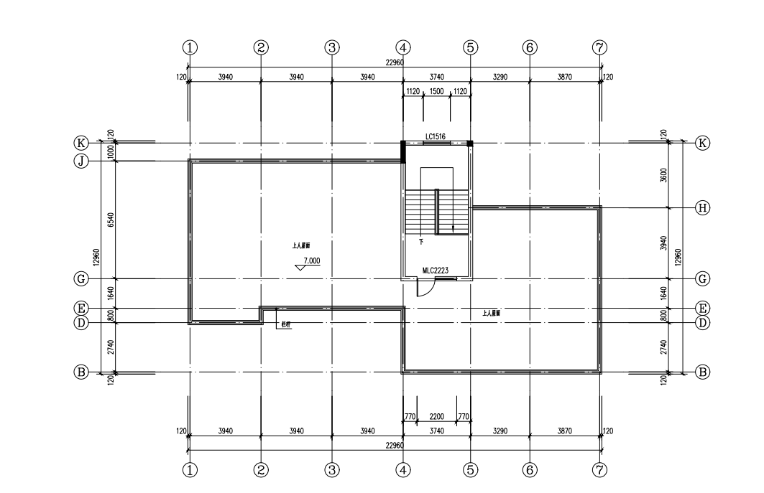

德平路215弄15号

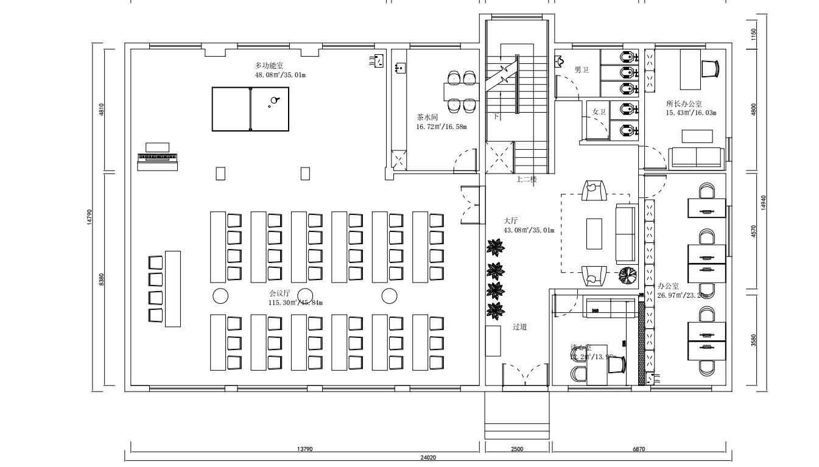

东园四村426号

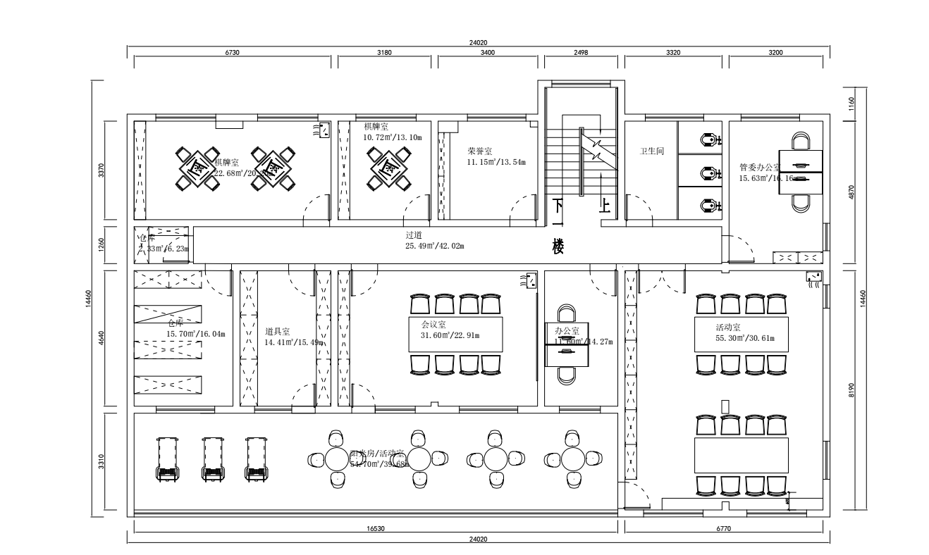

东园四村426号

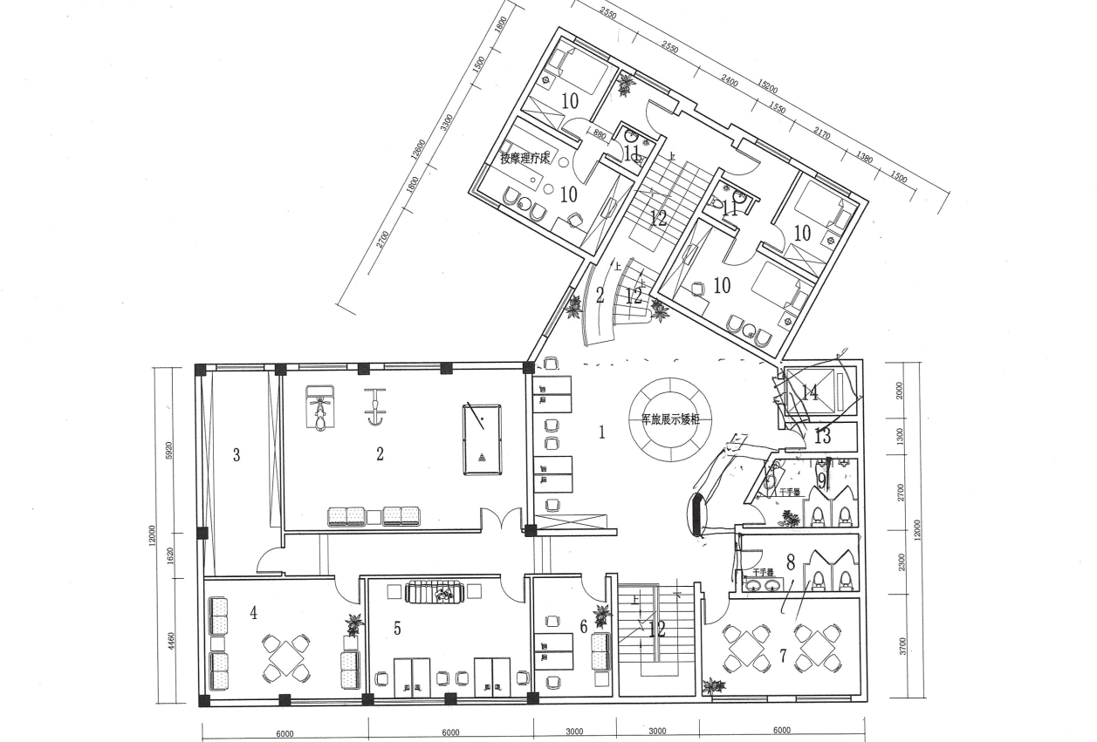

洪山路183号

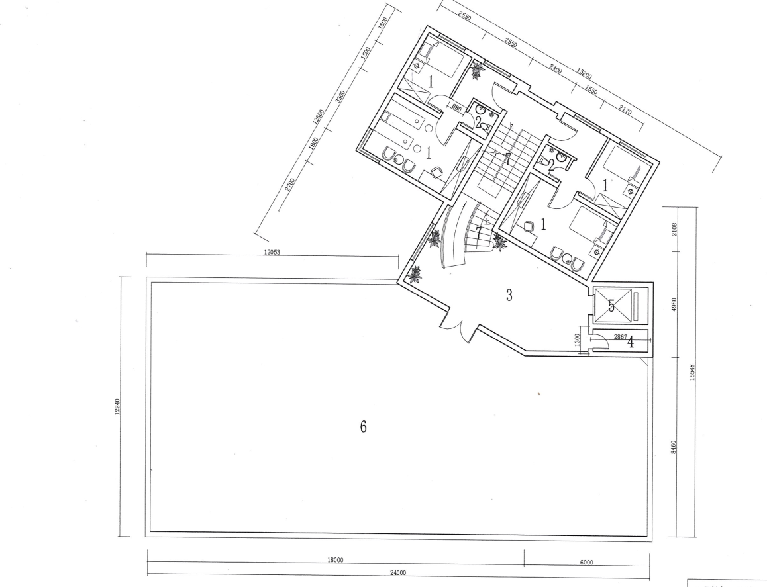

洪山路183号

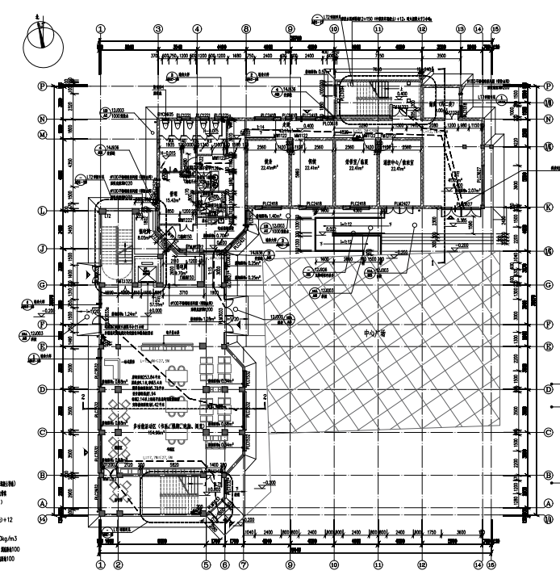

南桥路547号

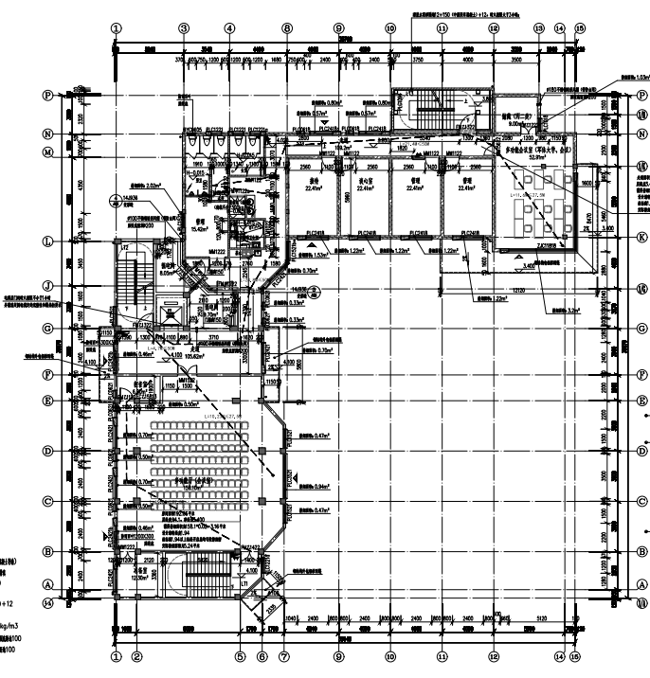

南桥路547号

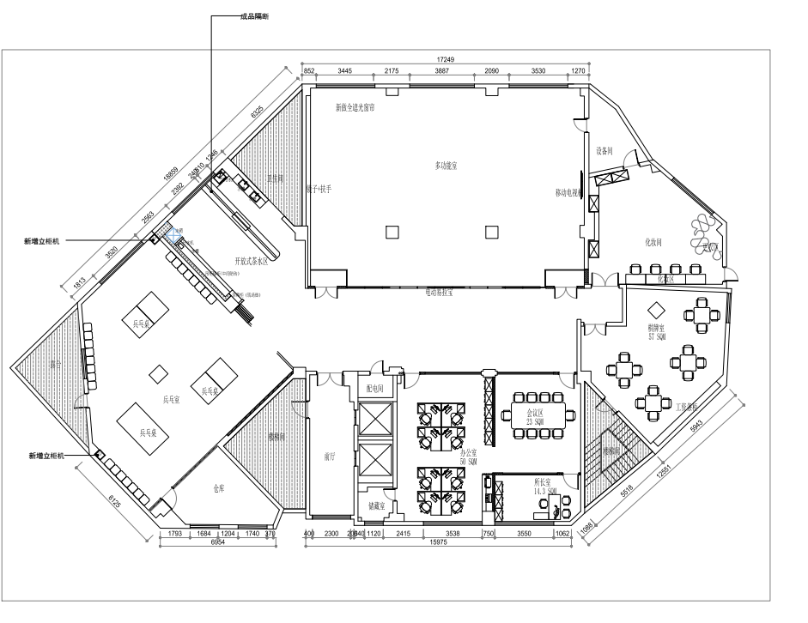

张扬北路5449弄42号

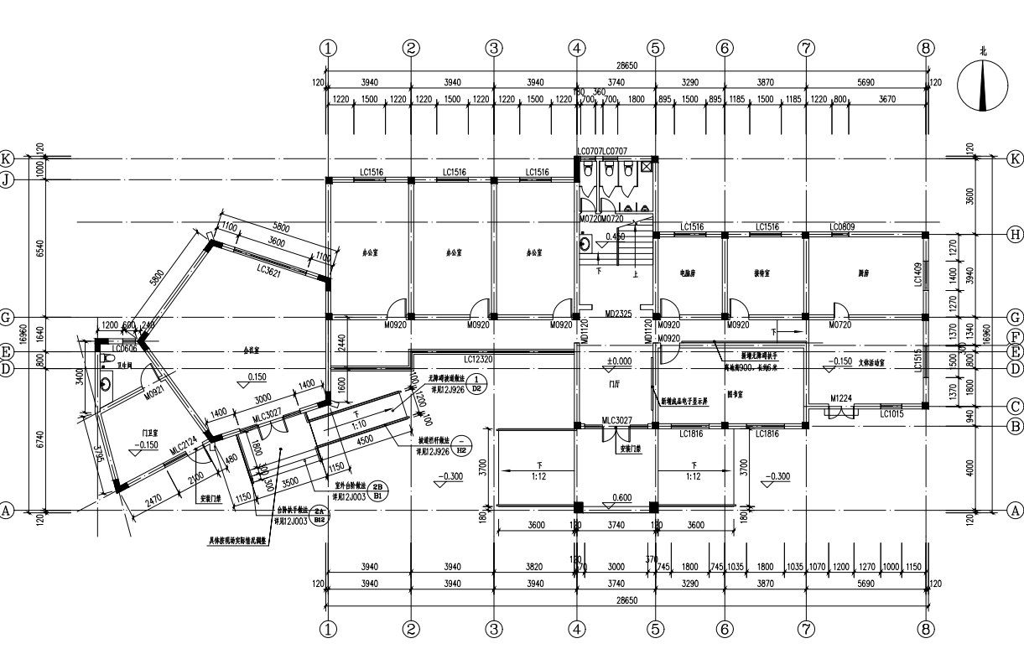

荡湾新村150号

4.3 本项目服务期限：服务期限为12个月。暂定2025年9月1日起至2026年8月31日。服务期限具体起始时间以合同签订日期为准。

**5 承包方式**

5.1 依照本项目的招标范围和内容，中标人以**“清包”**方式实施服务管理承包。“清包”的含义指：采购人按双方约定的服务人数，每季度向中标人支付管理服务费。项目过程中所发生的水电气等能耗，设备添置、维修、保养等费用均由采购人承担。

5.2本项目不允许分包。

**6 合同的签订**

6.1 本项目合同的标的、价格、质量及验收标准、考核管理、履约期限等主要条款应当与招标文件和中标人投标文件的内容一致，并互相补充和解释。

6.2 合同履约过程中，如遇不可抗力或政策性调价（以招标文件和合同约定为准），经双方商定可以调整合同金额（调整原则以招标文件约定为准），并签订补充协议。

**7 结算原则和支付方式**

7.1 结算原则

7.1.1根据考核管理要求，依照考核结果按实结算。

7.1.2本项目合同总价不变，采购人不会因人工成本、材料、设备使用年限增长引起的维修成本增加和效能衰减等因素（不可抗力除外）的变动而进行调整。

7.1.3 合同履约期间，如发生设备中修、大修和应急维修的，则费用按实结算。

7.2 支付方式

7.2.1 本项目合同金额采用分期付款方式，在采购人和中标人合同签订，且财政资金到位后，在2025年11月支付合同款的33%、2026年3月支付合同款的17%、2026年6月支付合同款的25%，2026年9月根据全年考核结果及实际服务人数支付相应的合同款项（其中合同款的4%根据考核结果支付）。

7.2.2采购人收到发票后30日内按考核结果支付相应的合同款项。

7.3采购人不得以法定代表人或者主要负责人变更，履行内部付款流程，或者在合同未作约定的情况下以等待竣工验收批复、决算审计等为由，拒绝或者延迟支付中小企业款项。如发生延迟支付情况，应当支付逾期利息，且利率不行低于合同订立时1年期贷款市场报价利率。

三、技术质量要求

**8 适用技术规范和规范性文件**

各投标人应充分注意，凡涉及国家或行业管理部门颁发的相关规范、规程和标准，无论其是否在本招标文件中列明，中标人应无条件执行。标准、规范等不一致的，以要求高者为准。

**9 招标内容与质量要求**

9.1 **岗位设置一览表**

|  |  |  |  |  |
| --- | --- | --- | --- | --- |
| 序号 | 岗位名称 | 建议配置岗位数  （最低要求） | 岗位地点 | 工作时间 |
| 1 | 管理岗位 | 2 | 管理中心 | 5天8小时工作制 |
| 2 | 保安1 | 1 | 罗山军休二所 | 7天24小时工作制 |
| 3 | 保安2 | 1 | 罗山军休所 | 7天24小时工作制 |
| 4 | 保安3 | 1 | 高桥军休所 | 5天8小时工作制 |
| 5 | 保安4 | 1 | 陆家嘴军休所 | 5天8小时工作制 |
| 6 | 保安5 | 1 | 周家渡军休所 | 5天8小时工作制 |
| 7 | 保安6 | 1 | 川沙军休所 | 7天24小时工作制 |
| 8 | 保安7 | 1 | 南汇军休所 | 7天24小时工作制 |
| 9 | 保安8 | 1 | 金桥军休中心  （2025年12月开始） | 7天24小时工作制 |

**说明：**

**1、投标人的各岗位配置标准不得低于表内岗位配置数要求。**

**2、管理岗位人员应为投标人本单位正式员工，由投标人单位提供相关人员在职证明材料。**

**3、投标人在本次投标报价中应充分考虑岗位/人数配比（如岗位换休、请假、就餐等其他可能离开岗位的情况，以及充分考量法定工作时长等因素）适配足够数量保安队员以满足岗位需求。**

9.2 组织架构、管理制度及管理团队要求

9.2.1 组织架构

(1)管理处：管理岗位；

(2)保安部：保安。

9.2.2 管理制度

投标人应结合本项目实际需求，制定完善的管理制度，旨在加强内部管理，完成管理服务任务， 实现管理服务目标； 坚持优质服务，提高保障水平； 加强队伍建设， 提高员工思想素质和业务技能；建立应急预案、职工奖惩方案、完善考勤等一整套规章制度及具体落实计划。

9.2.3管理团队要求

9.2.3.1 树立正确的服务管理观念，以“服务至上，客户第一”为管理宗旨，不断提高良好信誉、加强科学管理，做好服务工作。

9.2.3.2 无等级安全事故，无工伤伤亡事故，无因操作不当造成设备设施严重损坏事故。

9.2.3.3 优质服务，规范服务，提供方便、及时和舒适的人性化服务，让采购人满意，机关干部满意。

9.3 各岗位具体服务要求

9.3.1 管理人员

（1）工作职责：行政管理、人事管理、质量管理、突发事件的处理，负责各自管辖范围内的管理与服务工作。

（2）总体要求：根据合同要约，制定年度保安管理服务总体方案和计划并组织实施，全面负责保安项目的正常运作、内部管理、制度的建立、员工培训及考核、保安档案管理、应急事件处理及特约服务等工作。

（3）工作时间要求：5天8小时工作制。

（4）人员自身要求：具有3年以上相关工作经验，熟悉行业标准及相关法律法规，具有良好的综合素质，擅长沟通和协调，有较强的组织管理能力。

（5）其它要求：完成甲方交办的其他任务。

9.3.2 保安

9.3.2.1工作内容

（1）服务范围：治安管理、车辆管理、巡逻检查及突发事件的处理。

（2）工作职责：治安管理、车辆管理、巡逻检查及突发事件的处理。

（3）总体要求：负责区域内正门、区域通道、办公区域及公共走道巡逻、值勤，并做好相关记录；对前来办事及活动人员的管理、引导，确保楼内的正常秩序；做好安全防范日常巡视工作，及时发现和处理各种安全事故隐患，迅速有效处置突发事件；确保车辆停放进出井然有序、车道通畅。

（4）工作时间要求：根据点位分为5天8小时工作制和7天24小时工作制。

（5）人员自身要求：男性，持有保安员上岗证，具备初中及以上文化程度，男性58周岁以内，身体健康，相貌端正，仪表大方，无传染疾病，有2年及以上相关工作经验。。

**10 安全文明作业要求和应急处置要求**

（1）在提供服务期间为确保服务区域及周围环境的整洁和不影响其他活动正常进行，中标人应严格执行国家与上海市有关安全文明施工管理的法律、法规和政策，积极主动加强和落实安全文明施工及环境保护等有关管理工作，并按规定承担相应的费用。中标人若违反规定而造成的一切损失和责任由中标人承担。

（2）中标人在项目实施期间，必须遵守国家与上海市各项有关安全作业规章、规范与制度，建立动用明火申请批准制度，安全用电等制度，确保杜绝各类事故的发生。

（3）中标人在提供物业服务时，如岗位涉及维护修理等工作，其负责人应具有专业证书，服务人员必须持证上岗。中标人对其提供服务的人员的人身安全负责，对采购方、第三方的人身安全和财产安全负责。

（4）中标人在提供物业服务时必须保护好服务区域内的环境和原有建筑、装饰与设施，保证环境和原有建筑、装饰与设施完好。

（5）各投标人在投标文件中要结合本项目的特点和采购人上述的具体要求制定相应的安全文明施工措施。

（6）建立突发事件应急处置方案，定期开展防灾防火应急疏散演练，并做好相应记录。

**11考核管理办法和要求**

1、考核形式：

由采购人采取满意度测评的方式进行考核。

2、考核标准：

依据考核结果，按得分高低分为好、较好、及格、差四个等级。

|  |  |  |
| --- | --- | --- |
| 考 核 分 | 等 级 | 支付额 |
| 90分以上 | 好 | 合同款的4% |
| 80分～89分 | 较好 | 合同款的3% |
| 60分～79分 | 及格 | 合同款的1% |
| 60分以下 | 差 | 0 |

四、投标报价须知

**12 投标报价依据**

12.1 投标报价计算依据包括本项目的招标文件（包括提供的附件）、招标文件答疑或修改的补充文书、工作量清单、项目现场条件等。

12.2 招标文件明确的服务范围、服务内容、服务期限、服务质量要求、售后服务、管理要求与服务标准及考核要求等。

12.3 岗位设置一览表说明

12.3.1 岗位设置一览表应与投标人须知、合同条件、项目质量标准和要求等文件结合起来理解或解释。

12.3.2 采购人提供的**岗位设置一览表**是依照采购需求测算出的**各岗位最低配置要求**，与最终的实际履约可能存在小的出入，各投标人应自行认真踏勘现场，了解招标需求。投标人如发现**该表**和实际工作内容不一致时，应立即以书面形式通知采购人核查，除非采购人以答疑文件或补充文件予以更正，否则，投标人不得**对岗位设置一览表中的岗位类别和数量进行缩减**。

**13投标报价内容**

13.1依据本项目的招标范围和内容，中标人提供物业管理服务，其投标报价应包括管理费、人工等费用。

13.2除投标需求中另有说明外，本项目投标报价（即投标总价）应包括招标文件承包范围内的全部工作内容，以及为完成项目服务内容与要求而发生的辅助性、配合性的相关费用，并且充分考虑合同包含的责任、义务和一般风险等各项全部费用。

13.3投标报价应将所有工作内容考虑在内，如有漏项或缺项，均属于投标人的风险。投标人应逐项计算并填写单价、合计价和总价，投标人没有填写单价和合计价的项目将被认为此项目所涉及的全部费用已包含在其他相关项目及投标总价中。

13.4投标人应考虑本项目可能存在的其他任何风险因素，包括政策性调价、人工和材料成本增涨、因设备使用年限增长引起的维修成本增加和效能衰减等。

13.5投标人按照投标文件格式中所附的表式完整地填写开标一览表及各类投标报价明细表，说明其拟提供服务的内容、数量、价格构成等。

投标人需在《开标一览表》和《投标报价明细表》中分别报出各年度的投标价格。

13.6 投标报价组成表

| **项目** | | **要求** | **分项报价** | **备注** |
| --- | --- | --- | --- | --- |
| 1 | 人员费用 | 含工资、社会保险和按规定提取的福利费 |  |  |
| 2 | 管理费用 | 包括办公设备等费用 |  |  |
| 3 | 其他 | 投标人认为本表中未能包括的其他必要费用 |  |  |
| 4 | 利润 | 按（1+2+3）的%计取 |  |  |
| 5 | 税金 | 按国家及上海市规定缴纳 |  |  |
| **投标总价** | | |  |  |

备注：投标人应按照服务项目的特点和性质，分项说明并计算出本项目范围内各人员费用的组成。成本测算和列项要求完整、成本分析依据充分，人员经费测算合理。

**14投标报价控制性条款**

14.1 投标报价不得超过公布的预算金额或最高限价，其中各年度或各分项报价（如有要求）均不得超过对应的预算金额或最高限价。

14.2 本项目只允许有一个报价，任何有选择的报价将不予接受。

14.3 投标人提供的服务应当符合国家和上海市有关法律、法规和标准规范，满足合同约定的服务内容和质量等要求。不得违反法规标准规定或合同约定，不得通过降低服务质量、减少服务内容等手段进行恶性低价竞争，扰乱正常市场秩序。

**★**14.4 经评标委员会审定，投标报价存在下列情形之一的，该投标文件作无效标处理：

14.4.1 对岗位设置一览表中的岗位配置数进行缩减的；

14.4.2 投标报价和技术方案明显不相符的。

五、政府采购政策

**15促进中小企业发展**

**★**15.1中小企业（含中型、小型、微型企业，下同）的划定按照《中小企业划型标准规定》（工信部联企业【2011】300号）执行，参加投标的中小企业应当提供《中小企业声明函》（具体格式见“投标文件格式”），反之，视作非中、小微企业，不具备参与投标资格。如项目允许联合体参与竞争的，则联合体中各方均应为中小企业，并按本款要求提供《中小企业声明函》。

**★**15.2 事业单位、团体组织等非企业性质的政府采购供应商，不属于中小企业划型标准确定的中小企业，不得按《关于印发中小企业划型标准规定的通知》规定声明为中小微企业，也不适用《政府采购促进中小企业发展管理办法》。

**★**15.3 如项目允许联合体参与竞争的，组成联合体的中型企业和其他自然人、法人或者其他组织，与小型、微型企业之间不得存在投资关系。

**★**15.4供应商如提供虚假材料以谋取成交的，按照《政府采购法》有关条款处理，并记入供应商诚信档案。

**16 促进残疾人就业**（注：仅残疾人福利单位适用）

16.1 符合财库【2017】141号文中所示条件的残疾人福利性单位视同小型、微型企业，享受促进中小企业发展的政府采购政策。残疾人福利性单位属于小型、微型企业的，不重复享受政策。

16.2残疾人福利性单位在参加政府采购活动时，应当按财库【2017】141号规定的《残疾人福利性单位声明函》（具体格式详见“投标文件格式”），并对声明的真实性负责。